1. feladat (sor megvalósítása fejelemes, ciklikus, kétirányú listával)

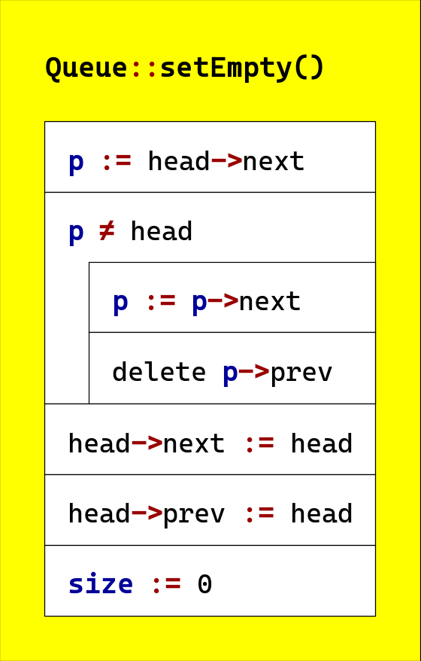

2. feladat (legkisebb közös többszörös keresése sorok használatával)

Úgy írtam meg a függvényt, hogy azon kívül már létezik mind a három a sor.

3. feladat (listák (halmazok) metszete)

Itt úgy vettem, hogy paraméterként meg kell adni a kezdeti két lista fejelemére mutató pointereket.

